Náboženství
Náboženství - víra v boha, životní filosofie, je individuální pro každou zemi.
Každé náboženství má své bohoslužby, rituály, tradice.
Západní náboženství - víra v 1 Boha
Východní náboženství - více božstev, jiné vnímání smyslu života

Základní podoby náboženství
Panteismus – ztotožňuje boha s přírodou.
Polyteismus – věří ve více bohů (antické římské a řecké náboženství).
Monoteismus – uznává jediného boha (křesťanství, islám, judaismus).
Deismus – podle něj bůh sice stvořil svět, ale do jeho chodu dále nezasahuje.
Ateismus – neuznává a popírá existenci boha.
Teologie – nauka o bohu (z řeckého theos = bůh, logos = slovo). Usiluje o rozbor a výklad náboženské doktríny, vychází z předpokladu, že bůh existuje.
Religionistika (z latinského religio = náboženství) se zabývá vědeckým zkoumáním náboženství, aniž by rozhodovala o pravdivosti.

Společné rysy náboženství
- Vztahuje se k vyššímu řádu, k bohu či božstvu.
- Dělí svět na 3 patra (nebe, zem, peklo).
- Posvátné texty.
- Důraz na etické (morální) chování a požadavek odpovědnosti za své činy.
- Tvrdí, že je možné navázat duchovní kontakt s bohem.
- Má kult (náboženské obřady).
Křesťanství
- Nejrozšířenější světové náboženství.
- Oblast rozšíření: Evropa, Amerika, Austrálie, Afrika jižně od Sahary
- Základem je víra v Ježíše Krista.
- Monoteistické náboženství
- V rámci křesťanství existuje hodně církví:
římskokatolická, řeckokatolická, anglikánská, apoštolská, mormoni…
- Bible (Starý a Nový zákon)
- Poutní místa: Vatikán, Lourdy, Czestochowa, Santiago de Compostela, Fatima
- Křesťané věří v posmrtný život - očekávají, že jednoho dne se Kristus vrátí na zem. Poté bude následovat konec světa a poslední soud, při němž bude každý člověk souzen podle svého jednání a dostane se buď do nebe, nebo do věčného zatracení.
- Symbolem prvních křesťanů byla ryba, později se stal symbolem křesťanství kříž.
Křesťané se scházejí k modlitbám do kostelů.
- Svátečním den křesťanů je neděle – tento den vstal podle Bible Kristus z mrtvých.
- Velikonoce – připomínka Kristovy smrti a zmrtvýchvstání.
- Vánoce – oslava Kristova narození.
- Pro křesťanská společenství se používá označení církev

- Zpravidla patří k jednomu ze tří směrů, které se v průběhu křesťanství vytvořily:
- katolická (západní)
- pravoslavná (východní)
- protestantská (evangelická

Islám
- Nejmladší náboženství.
- Oblast rozšíření: severní Afrika, JZ, J, JV Asie
- Směry (větve) náboženství:
- šíité
- sunnité
- Korán – svatá kniha muslimu
- Alláh – jediný bůh, monoteistické náboženství
- Mohamed – zakladatel
- Poutní místa: Mekka, Medína
- Šaría – islámské právo
- Hlavní pilíře:
- Vyznávat jediného boha.
- Modlit se předepsaným způsobem.
- Dávat potřebným almužnu.
- Alespoň jednou v životě navštívit posvátnou Mekku.
- Dodržovat ramadán (postní měsíc)
- K modlitbám se muslimové scházejí v mešitách.
- Muslimské země mají znak – půlměsíc.
Buddhismus
- Světové náboženství pocházející z Indie a rozšířené po celé jihovýchodní Asii.
- Oblast rozšíření: V a stř. Asie (Tibet, Laos, Barma, Vietnam, Thajsko, Srí Lanka, Kambodža…)
- Směry (větve) náboženství:
Hínajána – starší škola
Mahajána – liberální směr
Vadžrajána – tibetský směr
- Jeho zakladatel SIDDHÁRTHA GAUTAMA je nazýván čestným titulem Buddha (Probuzený).
- Pro buddhismus je charakteristická víra v koloběh životů a snaha vymanit se z něj – dosáhnout nirvány (stavu neulpívání a vyvanutí).
- Buddhismus klade důraz na toleranci a omezování vlastních potřeb
- Nirvána = osvobození, k ní vede „ušlechtilá osmidílná stezka“
- Dharma – Buddhovo učení, nebo také cesta
- Karma – „čin“ nebo „příčina a následek“; nesobecké jednání přináší štěstí, sobecké utrpení
Symbol buddhismus – kolo života

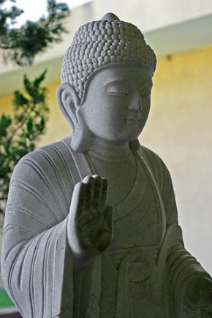 Sochy Buddhy

Hinduismus
- Oblast rozšíření: Indie, Nepál,Surinam
- Uctívají stovky bohů, do popředí vystupují Brahma (stvořitel), Višnu (zachovatel) a Šiva (ničitel).
- Duchovní učitelé hinduismu si říkají guru.
Společnou vírou indických náboženství je sansára – koloběh zrození, smrti a opětovného zrození
- Kam se každá bytost zrodí, závisí na jejích činech v předchozích životech. Tento princip se označuje jako karma.
- Kasty – rozdělení obyvatel podle povolání
- Kráva – posvátné zvíře
- Poutní místo: Benáres = Váránasí
- Védy – soubor teologického vědění
- Reinkarnace – znovuzrození
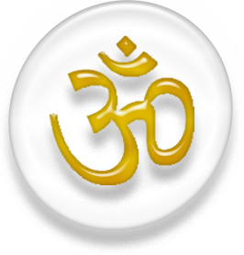
Hinduismus - védský óm – symbol nejvyššího božství; zvuk, který stvořil svět

Judaismus
- Vznikl jako náboženství hebrejských kmenů přibližně ve 2. pol. 2. tisíciletí př. n. l.
- Tehdy dal bůh prostřednictvím proroka MOJŽÍŠE židovskému národu Zákon (10 přikázání vyrytých do kamenných desek).
- Centrem náboženského kultu Židů byl Chrám v Jeruzalémě (založen králem Šalomounem).
- Státní náboženství Izraele. Hlásí se k němu Židé na celém světě.
- Základem je víra v jednoho boha, který si vybral Židy za vyvolený národ.
- Z judaismu se vyvinulo křesťanství a islám.
- Posvátnou knihou je biblický Starý zákon
- Synagoga: místo, kde se věřící scházejí k modlitbě
- Rabín: duchovní vůdce židovské obce
- Šabat: den odpočinku, sedmý den týdne
- Košer: to, co je vhodné k jídlu
- Kipa (jarmulka): pokrývka hlavy
- Menora: sedmiramenný svícen
- Tora: znamená zákon, prvních pět knih Bible
- Obřízka: náboženský obřad, který se provádí osmý den po porodu u chlapců
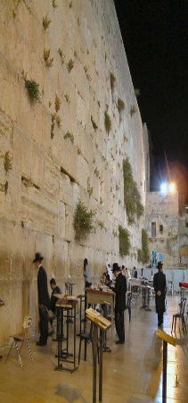 Zeď nářků – judaismus 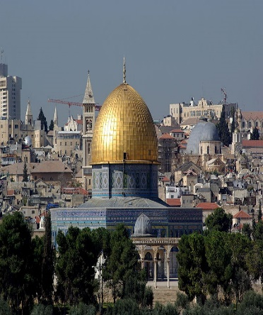 Mešita Skalní dóm – islám
Židovské svátky:
Šabat – sobota je dnem oddechu.
Pesach – židovské velikonoce, připomínají si vysvobození z egyptského otroctví.
Sukot – svátek stánků, připomínka na putování pouští a poděkování za úrodu.
Chanuka – svátek světel, oslava znovu vystavění izraelského chrámu.
Židé byli pro odlišnost své víry a způsob života po celou historii terčem útoků ze strany většinové společnosti. Náboženská a později rasová nenávist k Židům se nazývá antisemitismus.
Další náboženství
- Přírodní náboženství – šamanismus, totemismus, animismus (Afrika, Oceánie…)
- Čínská náboženství – konfucianismus, taoismus
- Japonské náboženství – šintoismus
Náboženské konflikty v historii:
- Pronásledování křesťanů v antickém Římě
- Křižácké výpravy, inkvizice, husitské výpravy (konflikt uvnitř církve)…
Náboženské konflikty v současnosti:
- Izrael x Palestina
- Sunnité x šíité
- Islámský fundamentalismus (11. 9. 2001 – USA)
- Dárfúr – muslimští Arabové x křesťanští černoši
- Kosovo – napětí mezi muslimskými Kosovany a pravoslavnými Srby (nacionalistický konflikt)
- Severní Irsko – katolíci x protestanti

